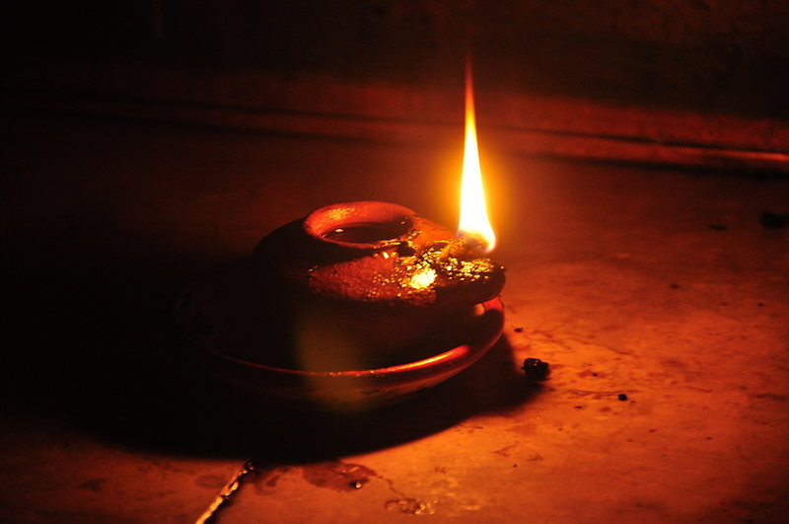

CHECK UW INNERLIJKE LICHT versie 2018.3.1
We Gaan Naar Huis met behulp van de
12 Eonen ofwel LevensLichtLamp die uw ZelfHelend Vermogen volledig Herstellen

Iedereen die Naar Huis wil zal vroeg of laat alle 12 Eonen in de praktijk gaan beoefenen c.q. ZIJN.

Begin dan ook vandaag al om 1 van de 12 Eonen te beoefenen om Uw Weg Naar Huis VRIJ te maken.

Hier zijn ze nog even ter Her-Innering

- Genade – Want de anderen (blinden in de stof/ziel) weten nog niet beter

- Waarheid – Want alleen de waarheid vertellen/doen schept geen ruimte en TIJD

- Schoonheid – Want in alles en Ieder-EEN zit de Schoonheid van De Onsterfelijke Geest

- Intelligentie – Want Ieder-EEN kan leren om alleen vanuit een Geestelijk Bewustzijn, welk niet van ruimte en TIJD is, naar iedere gebeurtenis en situatie binnen de schepping van tijd/ruimte en digitaal te kijken en deze te transformeren in Licht en Leven!

- Waarneming – Want echte waarneming kan alleen plaatsvinden wanneer u al uw tegenstrijdige gedachten (Hoofd/Mind) en gevoelens (Hart/Emoties) losgelaten heeft ofwel net als de slangen/draken in uw hoofd en hart niet meer vastpakt.

- Herinnering – Want alleen als u beseft dat ieder slachtoffer ook eens de dader is geweest in dezelfde situatie kunnen zowel de slachtoffer als dader patronen en trauma’s oplossen in het NIETS. Keer dus iedere onaangename situatie eerst OM. Want ook U was eens De Dader!

- Geduld – Want hij/zij die zich Geduldig verplaatst in het bewustzijn van een nog blind ofwel stoffelijk/zielenbewust mens kan begrijpen waarom hij/zij zegt en doet wat hij zegt/doet.

- Onvoorwaardelijke Liefde – Want alleen de moeder der moeders weet dat nog blinde kinderen (mensen die nog niet vanuit het 100% geestelijk bewustzijn op aarde leven/lijden) alleen geholpen kunnen worden door ze in alle situaties als een grootmoeder zonder enig oordeel lief te hebben. Bij de ware dus Geestelijke grootmoeder staat de deur immers altijd wagenwijd open voor al haar kinderen ongeacht leeftijd, geslacht, ras, afkomst etc.

- Origineel Idee – Want een Origineel (dat dus direct ofwel in 0 seconde uit De Geest Gods ofwel Christus komt) is in staat om ieder probleem in 0 seconde op te lossen.

- Volmaaktheid – Want ieder mens is in de Kern 100% Geest en Volmaakt. Wanneer de mens dit NU zou beseffen lossen de illusies van de ziel (hart) en lichaam (hoofd) stap voor stap op. In feite is ieder Mens er Al maar we worden eindeloos verleid door onze lichamelijk en ziele behoeften die ons afhouden van Het Grote Christus LichtWezen dat Al in Ons is.

- Vrede – Want ieder mens die Vrede heeft met alle omstandigheden en gebeurtenissen die hij/zij op deze Uitwerkplaneet meemaakt begrijpt dat De Geest deze gebeurtenis al ware het een wonder dat geen wonder is, direct zou oplossen. Oplossen op de manier die nodig is om van deze nog onwetende mens een Wakker Wetend Onsterfelijk Goddelijk Mens te maken.

- Wijsheid – Want een Wijs Mens is niet Jaloers, Hoogmoedig, Onwetend, Begerig, Lustvol, Toornig en een Verrader die uiteindelijk zichzelf verraad. Een Wijs Mens oordeelt nooit omdat hij dan alleen het oordeel en daarbij behorende ellende over zichzelf zou afroepen.
Oefening 1 van 3: Kies een LevensLicht Kwaliteit c.q. Eon en Beoefen deze gedurende 24 uur
Kies zonder na te denken/voelen 1 van de 12 LichtEonen. Ga deze in alle omstandigheden en gebeurtenissen 24 uur beoefenen en zie wat er in u zelf qua gezondheid en levensgeluk gebeurt.
Besef dat waar u 1 of meer van de 12 LichtEonen beoefent er geen ruimte en TIJD meer is voor de duisternis der Sophia Jaloezie, Hoogmoed, Onwetendheid, Begeerte, Lust, Toorn en Verraad.
Wanneer u deze oefening bevalt kunt u regelmatig en uiteindelijk ALTIJD deze en meer van deze 12 Eonen gedurende 24 uur per dag beoefenen. Net zolang tot U de 12 Eonen 24 uur per dag BENT!
Voor meer Inzichten over de 12 LichtEonen, welke uw ZelfHelend Vermogen weer volledig doe herstellen en een einde maken aan de illusies van ruimte en TIJD, gaat u naar De LichtOTheek en download u geheel GRATIS het geschrift Welkom In De Oorspronkelijke Wereld Deel 1

http://www.welkomindeoorspronkelijkewereld.com/#!lichtotheek/m72x7

Vergeet ook niet De EindTIJD Klok te downloaden (helemaal onderaan bovenstaande download pagina) omdat deze geschriften een Einde maken aan alle illusie duisternis in ieder mens.
Wanneer U de 12 Eonen weer Volledig in U opgenomen heeft wordt U Wakker in een wereld die Goddelijk, Alwetend en Onsterfelijk Bewust is van Al wat leeft en is binnen en buiten de schepping.

Welkom Thuis! De Als Christussen

Hoe fel brand uw LevensLicht Lamp vandaag al?

